Chapitre 5 : Fonctions (suite)
II. Représentation graphique d’une fonction
Définition 3 :
On munit le plan d’un repère.
On appelle représentation graphique d’une fonction f, l’ensemble des points de coordonnées (x ; f(x)).
Exemples :
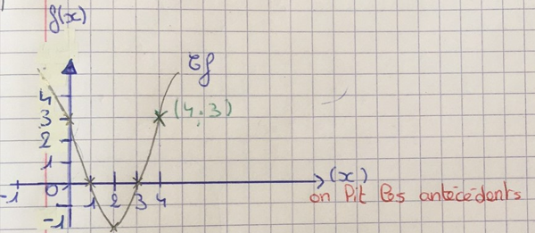 | Cf est la représentation graphique (ou courbe représentative) de la fonction f.  F(4) = 3  3 est l’image de 4 par f.  4 est un antécédent de 3 par f.

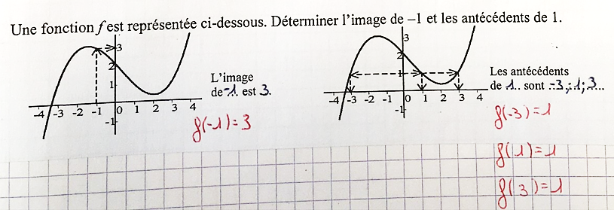
Méthode : Construction de la représentation graphique d’une fonction
Soit f la fonction définie par : f(x) = 2x²
a) Compléter le tableau de valeurs suivant :
x | -3 | -2 | -1 | 0 | 1 | 2 | 3 | Antécédent (abscisse)
f(x) | 18 | 8 | 2 | 0 | 2 | 8 | 18 | Image (ordonnée)

f(-3) = 2 x (-3)²
f(-3) = 2 x 9
f(-3) = 18
b) Tracer la représentation graphique de la fonction f
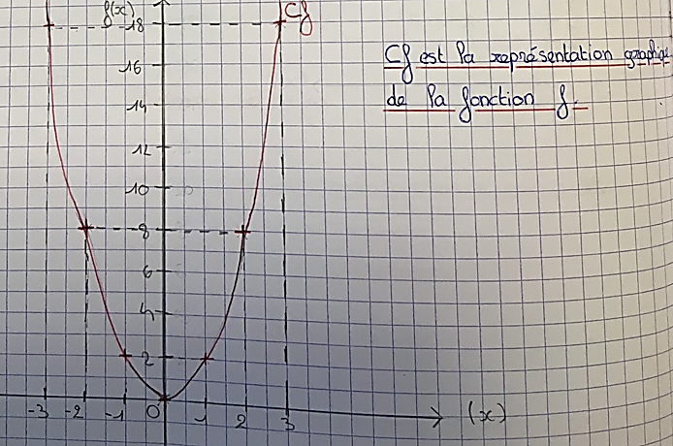
ACTIVITE
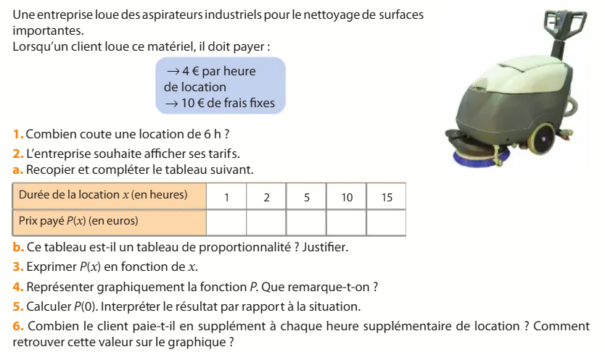

III. Fonction affine
1) Définition
Soient a et b deux nombres fixés.
Une fonction affine est une fonction qui s’écrit sous la forme :
f(x) = ax + b
Exemples :
Les fonctions f et g définies par f(x) = -2x + 4 et g(x) = $\frac{3}{7}$ x -6 sont des fonctions affines.
Les fonctions i et j définies par i(x) = 2x² + 3 et j(x) = 5$\sqrt{x}$ + 3 ne sont pas des fonctions affines car elles ne s’écrivent pas sous la forme a x x + b.
Rappels : Calculs d’images et d’antécédents
a) Calculer l’image de (-4) par f
f(-4) = 2x(-4) – 3
f(-4) = -11
L’image de -4 par f est -11
Pour calculer l’image d’un nombre, il suffit de remplacer x par la valeur de ce nombre.
b) Déterminer par le calcul l’antécédent de 8 par f.
f(x) = 8  2x – 3 = 8  2x - 3 + 3 = 8 + 3  2x = 11  $$\frac{2x}{2}=\frac{11}{2}$$  x = 5,5 | L’antécédent de 8 par f est 5,5.  Pour calculer l’antécédent d’un nombre k par la fonction f, il faut résoudre l’équation f(x) = k

2) Représentation graphique d’une fonction affine
Propriété – définition
Soit f une fonction affine telle que f(x) = a x x + b
La représentation graphique de f est une droite ne passant pas par l’origine du repère.
Le nombre b est appelé l’ordonnée à l’origine de la droite.
Le nombre a est appelé le coefficient directeur de la droite.
L’équation de la droite est : y = a x x + b

Exemple :
Tracer la représentation graphique de la fonction g définie par g(x) = -3x + 1
g est affine donc sa représentation graphique est une droite.
On cherche les coordonnées de deux points :
g(2) = -3 x 2 + 1 = -5
g(-2) = -3 x (-2) + 1 = 7
Donc les points de coordonnées (2 ;5) et (-2 ;7) appartiennent à la droite.
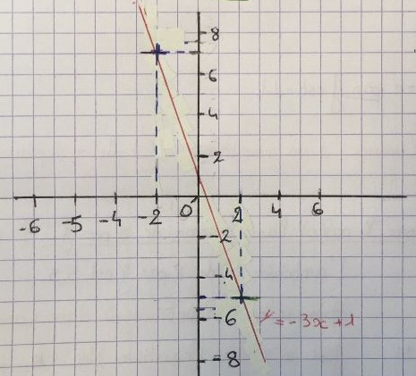
y = -3x + 1 est l’équation de la droite.
1 est l’ordonnée à l’origine.
Remarques :
Pour trouver b, il suffit de lire la valeur de l’ordonnée du point d’intersection de la droite avec l’axe des ordonnées.
a = $\frac{écart des ordonnées}{écart des abscisses}$

